Lección de los niños 4: Prestar dinero
Sesión 4: Lección de los niños: Prestar dinero (1 de 9)

Objetivos
- En lección 4, los niños aprenderán:
  - Lo que significa tomar algo de prestado
  - Los gastos que se asocian con tomar algo de prestado
Bosquejo de la lección
- Los niños escucharán el cuento El buen vecino del oso campestre escrito por Larry Dane Brimmer y discutirán lo que pasó en el cuento. Después de la discusión, los niños participarán en una actividad que pertenece al cuento. Esta lección durará por 60 minutos. Abajo hay sugerencias para la duración de cada sesión. Una columna con la hora de empezar le ayudará a planear según el tiempo que tiene.
Hora de empezar | Sección | Tiempo Asignado
El buen vecino del oso campestre
 | El buen vecino del oso campestre | 10 minutos
 | Discusión | 10 minutos
Actividades
 | Trabajo de Arte Sobre Prestar | 20 minutos
Terminar
 | Ordenar el cuarto | 10 minutos
 | Repaso de la lección
 | Los niños comparten lo que han aprendido
 | Lea otro cuento, si hay tiempo
 | Reúna con los padres
Conclusión
 | Distribuya los Certificados de Culminación y los libros para llevar a casa | Tiempo que Queda

Presentación y Apuntes del líder
Sesión 4: Lección de los niños: Prestar dinero (2 de 9)

- Lo siguiente es una guía para Lección 4. Familiarícese con los apuntes por adelantado, pero acuérdese que no es necesario usarlos como un guión que tiene que leer palabra por palabra. Los apuntes sirven como una guía de instrucción pero no reemplazan su criterio como presentador/a o maestro/a.
El buen vecino del oso campestre | Duración: 10 minutos
Reúna los niños en un semi-circulo y esté seguro/a de que están cómodos y pueden verle.

Reintroduzca el libro
Voy a leer el libro El buen vecino del oso campestre otra vez. Escucha y trata de recordar lo que el oso campestre prestó de la niña.

Lea el cuento.
Discusión | Duración: 10 minutos
Lo siguiente consiste de preguntas y respuestas recomendadas para discutir con los niños. Cámbielas a discreción.

Pregunte
¿Cómo piensas que la niña se sentía cuando el oso campestre prestó unas manzanas?

(Permita que los niños compartan lo que opinan.)

Pregunte
¿Cómo piensas que la niña se sentía cuando el oso campestre regresó muchas veces para prestar cosas?

(Permita que los niños compartan lo que opinan.)

Discusión
Explique  La niña se enojó con el oso campestre porque era un gorrón. ¿Qué piensas que significa esa palabra?  (Un gorrón es alguien que siempre está prestando cosas o usando cosas que son de otras personas.)  Pregunte  ¿Te gustaría tener un amigo que siempre está prestando tus cosas? ¿Por qué sí o por qué no?  (Permita que los niños compartan lo que opinan.)  Use el Medio Visual 4.1: Las Cosas que el Oso Campestre Prestó, pídales a los niños que piensen en todas las cosas que el oso campestre tomó prestadas de la niña. Permita que los niños respondan y escriba el nombre de cada cosa en la pizarra o en el rotafolio. Pegue las fotos a lado de los nombres escritos.  Cosas que el oso campestre prestó:  - Manzanas  - Azúcar  - Un huevo  - Harina  - Nueces de castilla  - Canela  - Mantequilla  - Leche  Pregunte  ¿Cómo se sentía la niña al fin del cuento?  (Permita que compartan sus opiniones.)  Pregunte  ¿Por qué piensas que la niña estaba contenta?  (Porque el oso campestre devolvió lo que había prestado en forma de un pastel riquísimo.) | Medio Visual: Las Cosas que el Oso Campestre Prestó
Sesión 4: Lección de los niños: Prestar dinero (3 de 9)

Discusión | Sesión 4: Lección de los niños: Prestar dinero (4 de 9)
Explique y pregunte  Hay dos palabras que puede describir lo que sucede entre el oso campestre y la niña. Esas palabras son “prestatario” y “prestamista.” ¿Puedes adivinar quién fue el prestatario y quién fue el prestamista?  (Permita que compartan sus opiniones.)  Explique  La niña fue prestamista. Un prestamista permite que alguien use (y no guarde) sus cosas.  El oso campestre fue prestatario. Un prestatario es alguien que usa cosas que son de otras personas.  Algunos prestamistas cobran dinero, lo que se llama un cargo, para permitir que otras personas usen sus cosas.  Pregunte  Levanta la mano si alguna vez has alquilado un videojuego o película.  ¿Quién quiere describir lo que pasó en la tienda?  Escoja uno de los niños para contestar las preguntas que siguen. Las respuestas ideales están abajo.  ¿Puedes contarnos el titulo del videojuego o película que sacaste?  ¿Tuviste que pagar dinero? (Sí, el alquiler.)  ¿Sabes cuánto pagaste?  (Quizás sabe. Comparte una aproximación de $5-10)  ¿Qué hiciste con el videojuego/película?  (Lo/la llevé a casa y jugué/vi el video/película.) | ¿Te quedaste con el videojuego/película?  (No, tuve que devolverlo/la.)

Discusión | Sesión 4: Lección de los niños: Prestar dinero (5 de 9)
¿Cuándo tuviste que devolverlo/la a la tienda?  (Quizás sabe. Comparte una aproximación de 3-5 días.)  ¿Qué habría ocurrido si no lo/la devolvieras?  (Pagar una multa de atraso o no poder alquilar algo en esa tienda otra vez.)  ¿Fuiste prestamista o prestatario cuando alquilaste el videojuego/película?  Explique  Cuando sacaste el videojuego/película de la tienda, fuiste el prestamista. El dueño de la tienda fue el prestatario y tú pagaste el alquiler para sacar el videojuego/película.  Un banco es un negocio donde los adultos pueden ir para prestar cosas.  Pregunte  ¿Qué piensas que ellos pueden prestar de un banco? (Dinero)  Pregunte  ¿Qué piensas que la gente hace con el dinero que prestan del banco?  (Construir casas, compara un auto, pagar la matrícula universitaria, etc.)  Explique  Cuando gente toma dinero de prestado, tiene que devolver el dinero que prestó y un cargo que se llama interés. | Por ejemplo, suponemos que tus padres prestaron $1,000 del banco, y ellos tenían que devolver un total de $1,100 o $100 más de lo que prestaron. Los $100 adicionales son interés.  Prestatarios y prestamistas en el mundo de los adultos normalmente se llevan bien y no se enojan como la niña hizo con el oso campestre.

Discusión
Pregunte
¿Qué piensas que ayuda a prestatarios y prestamistas llevarse bien?

(Permita que compartan sus opiniones.)

Explique
Prestatarios y prestamistas se llevan bien porque hay reglas que cada uno tiene que seguir. Aquí hay algunas de las reglas:

- El prestamista tiene que documentar el dinero que el prestatario devuelve.
- El prestatario tiene que pagar interés.
- Los dos tienen que firmar un papel que contiene las reglas.

Actividad: Trabajo de Arte Sobre Prestar | Duración: 20 minutos
Configure los niños en 2 o 3 mesas.

Distribuya el pegamento y las tijeras a cada mesa y los otros materiales según lo siguiente:

- A la primera mesa sólo el papel.
- A la segunda mesa sólo un recipiente de rotuladores.
- A la tercera mesa los materiales para decorar.

Pídales a los niños que hagan un cartel que muestra las cosas que han prestado o que han visto a otras personas prestar.

Escuche lo que los niños dicen cuando no tienen los materiales en su mesa que necesitan para crear su cartel.

Pídales a los niños que pueden hacer para conseguir los materiales de las otras mesas que necesitan (prestar, intercambiar, comprar.)

Sesión 4: Lección de los niños: Prestar dinero (6 de 9)

Actividad: Trabajo de Arte Sobre Prestar
Permita que los niños presten las cosas para crear sus carteles. Quizás va a querer permitir que sólo una mesa a la vez busque lo que necesita para evitar confusión.
Sesión 4: Lección de los niños: Prestar dinero (7 de 9)

Observe: Considere sacar una foto de los niños con sus carteles. Se pueden enviar las copias a los padres y niños en unas semanas para recordarles del programa y animarles a continuar aprender sobre dinero.
Terminar | Duración: 10 minutos
Pregúnteles a los niños que pongan el salón en orden.

Repase las cosas que los niños y los adultos prestan y el costo que se asocia con ellas.

Pídales a los niños que se fijen en lo que prestan y los términos y condiciones que se imponen.

Explique que esta es la última sesión y pídales que digan dos cosas que recuerdan de las sesiones. Permita que cada niño comente y apunte las repuestas para revisarlas con los colaboradores en la comunidad.

Lea otro cuento si hay tiempo. (Debe ser un libro de la lista recomendada.)

Conclusión
Gracias por pasar tiempo leyendo sobre y hablando de dinero. Vamos a reunirnos con sus padres una vez más antes de que se vayan.

Conclusión | Tiempo que Queda
Los padres y niños se reúnen en el mismo cuarto.

Felicite a los padres y los niños por su participación en el programa.

Entregue a cada padre e hijo un certificado y el último libro para llevar a casa y despídase del grupo. Este seguro/a de que los niños llevan sus carteles.

Sesión 4: Lección de los niños: Prestar dinero (8 de 9)

Visual
Las Cosas que el Oso Campestre Prestó

  manzanas |   azúcar
un huevo | 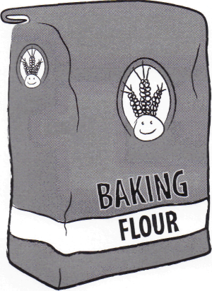  harina

Visual
Sesión 4: Lección de los niños: Prestar dinero (9 de 9)

Las Cosas que el Oso Campestre Prestó
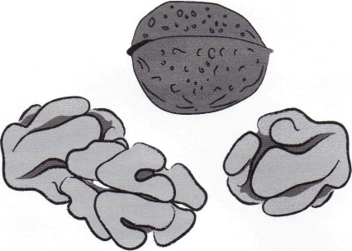  nueces de castilla |   canela
  mantequilla | 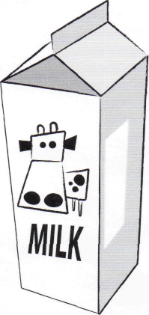  leche

